Ludanimo
3 kompletní hry pro malé děti 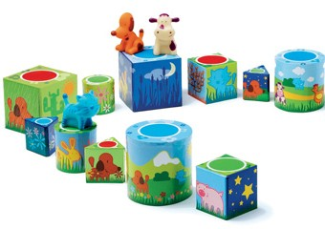
- Hra na obíhanou
- Najdi zvířátko
- Padající zvířátka (balanční hra)
Hra obsahuje:
1 kostka zvířátka, 1 kostka barvy, 15 tvarů (5 kostek, 6 válců a 4 trojúhelníky) jejichž barva je indikována plastikovým diskem na vrchní straně, 6 zvířátek.
Hra č.1 pro 2 až 4 hráče
Zvířátka na procházce
Ke hře potřebujeme: všech 15 tvarů, 1 zvířátko na hráče a 1 kostku barvy.
Průběh hry:
Všechny tvary umístíme do kruhu tak, aby se střídaly barvy červená/zelená/modrá. Na začátek postavíme největší kostku s červenou barvou. Zvířátka jsou umístěna na první největší kostku s červenou barvou. Děti postupně hází kostkou a posouvají svá zvířátka podle barvy, kterou si hodí na kostce. Když některé zvíře skočí na kostku, která je již obsazená, stoupne si vedle něj. Pokud zvířátka spadnou, musí poslední příchozí (pouze ten) opustit kostku a vrátit se na poslední tvar s určenou barvou. Další zvířátka zůstanou tam, kde stála. Pokud se hráči blíží konci a hodí barvu, která již do konce není, zůstanou, kde jsou a hází další hráč.

Kdo vyhrává?
Hráč, který první dosáhne poslední kostky. Hráč musí skočit přímo na poslední kostku, barva na kostce musí odpovídat barvě na poslední kostce. Pokud nehodí správnou barvu do konce, vrací se zpět na tvar, kde je hozená barva.

Hra č.2 - pro 2 až 4 hráče
Najdi zvířátko
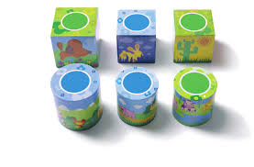
K této hře potřebujeme 6 největších tvarů, které umístíme na hrací plochu. Dospělí náhodně schovají zvířátka pod tyto tvary. Děti postupně hází kostkou s obrázky zvířátek a mají za úkol najít hozené zvířátko. Pokud najdou, postaví si ho před sebe. Pokud zvířátko nenajdou a nebo tam vůbec žádné není, hraje další dítě.
Pokud se stane, že hodí dítě obrázek zvířátka, které již bylo nalezeno, hraje další dítě.
Vyhrává ten, kdo najde nejvíc zvířátek.

Hra č.3 – pro 1 až 4 hráče
Padající zvířátka (balanční hra)
Ke hře potřebujeme všechny tvary a všechna zvířátka. Tvary umístíme náhodně do prostoru na sebe na dosah paže, velkou kostku umístíme doprostřed.
Hraní hry – verze č.1:
Děti si postupně vybírají tvar nebo zvíře a umísťují na sebe. Komu pyramida spadne, prohrává.
Verze č.2:
Hrajeme s oběma kostkami. Děti hodí kostky, tvar podle určené barvy NEBO zvířátko umísťují na pyramidu. Pokud hozená barva a zvířátko již nejsou volní, hráč nehraje a hází další v pořadí. Zvířátka a tvary se umísťují buď na vrch již postavené pyramidy nebo po jednom dovnitř tvarů k upevnění pyramidy.
Komu pyramida spadne, prohrává.
